P o z n á v a c í z á j e z d
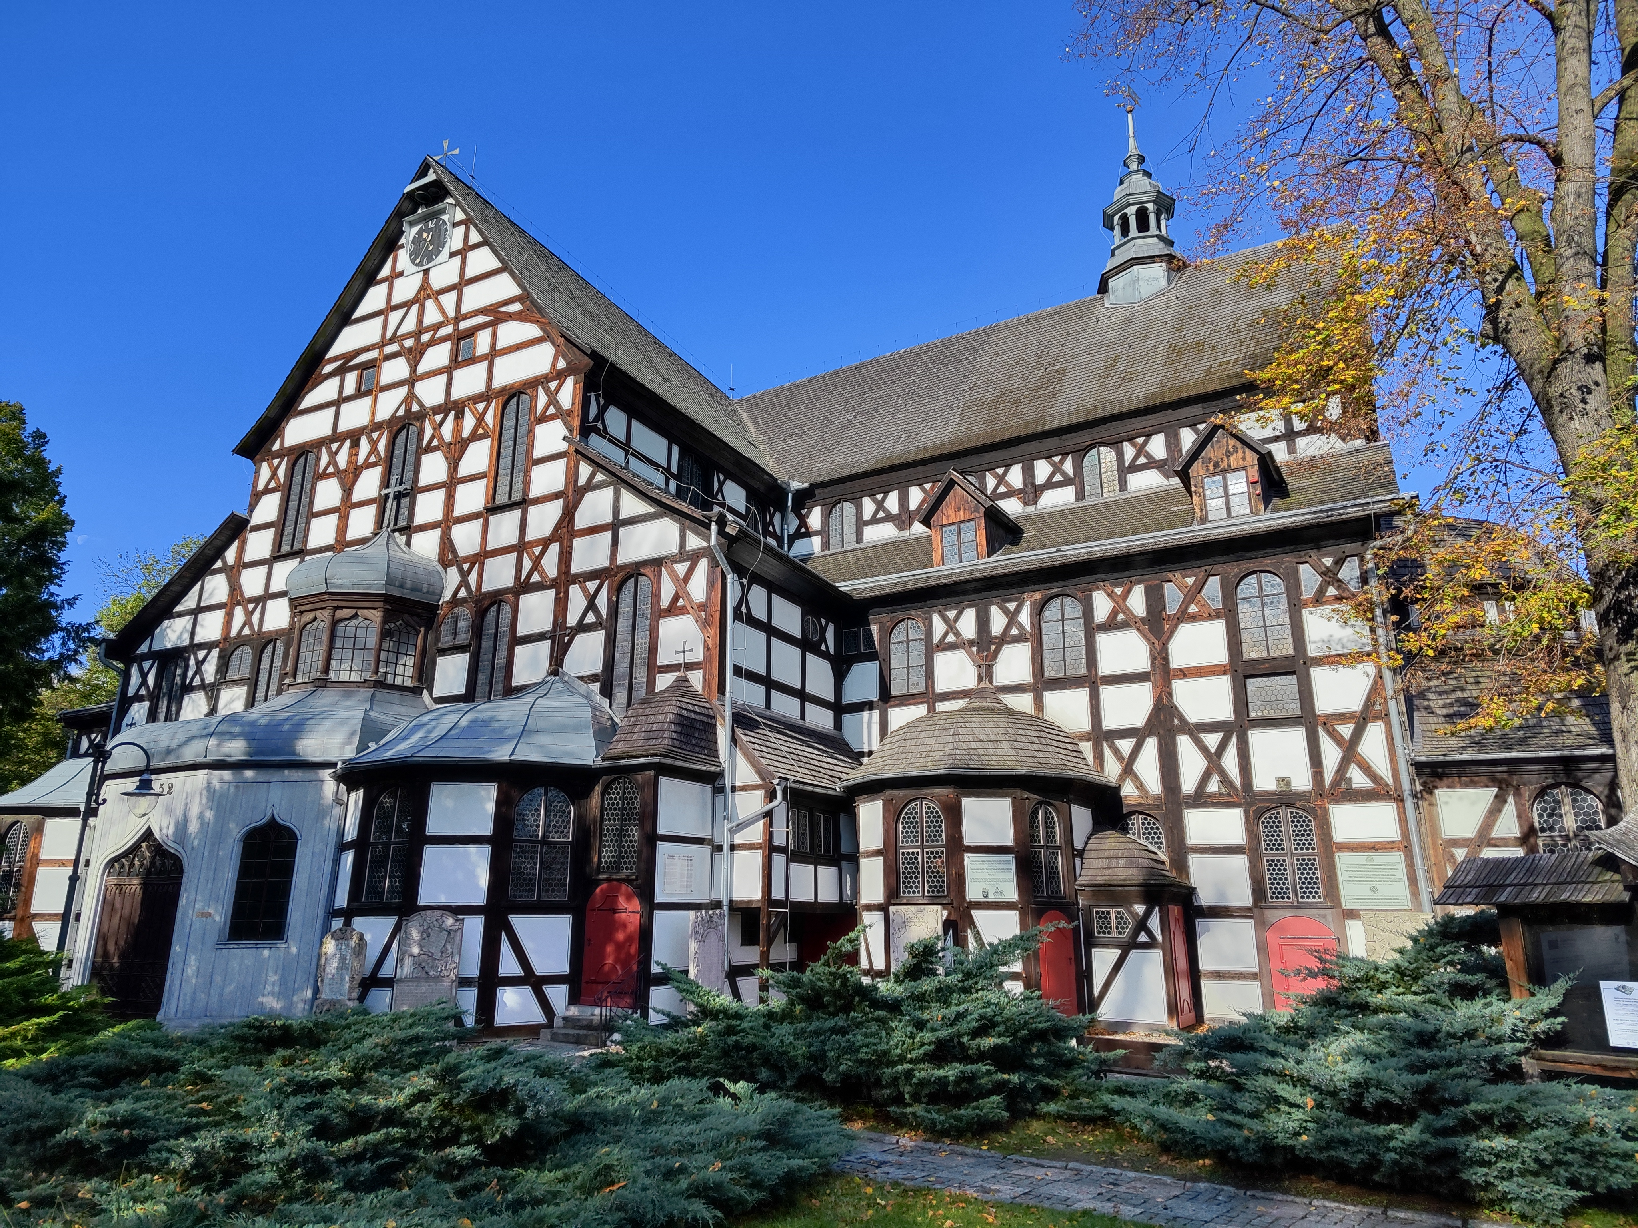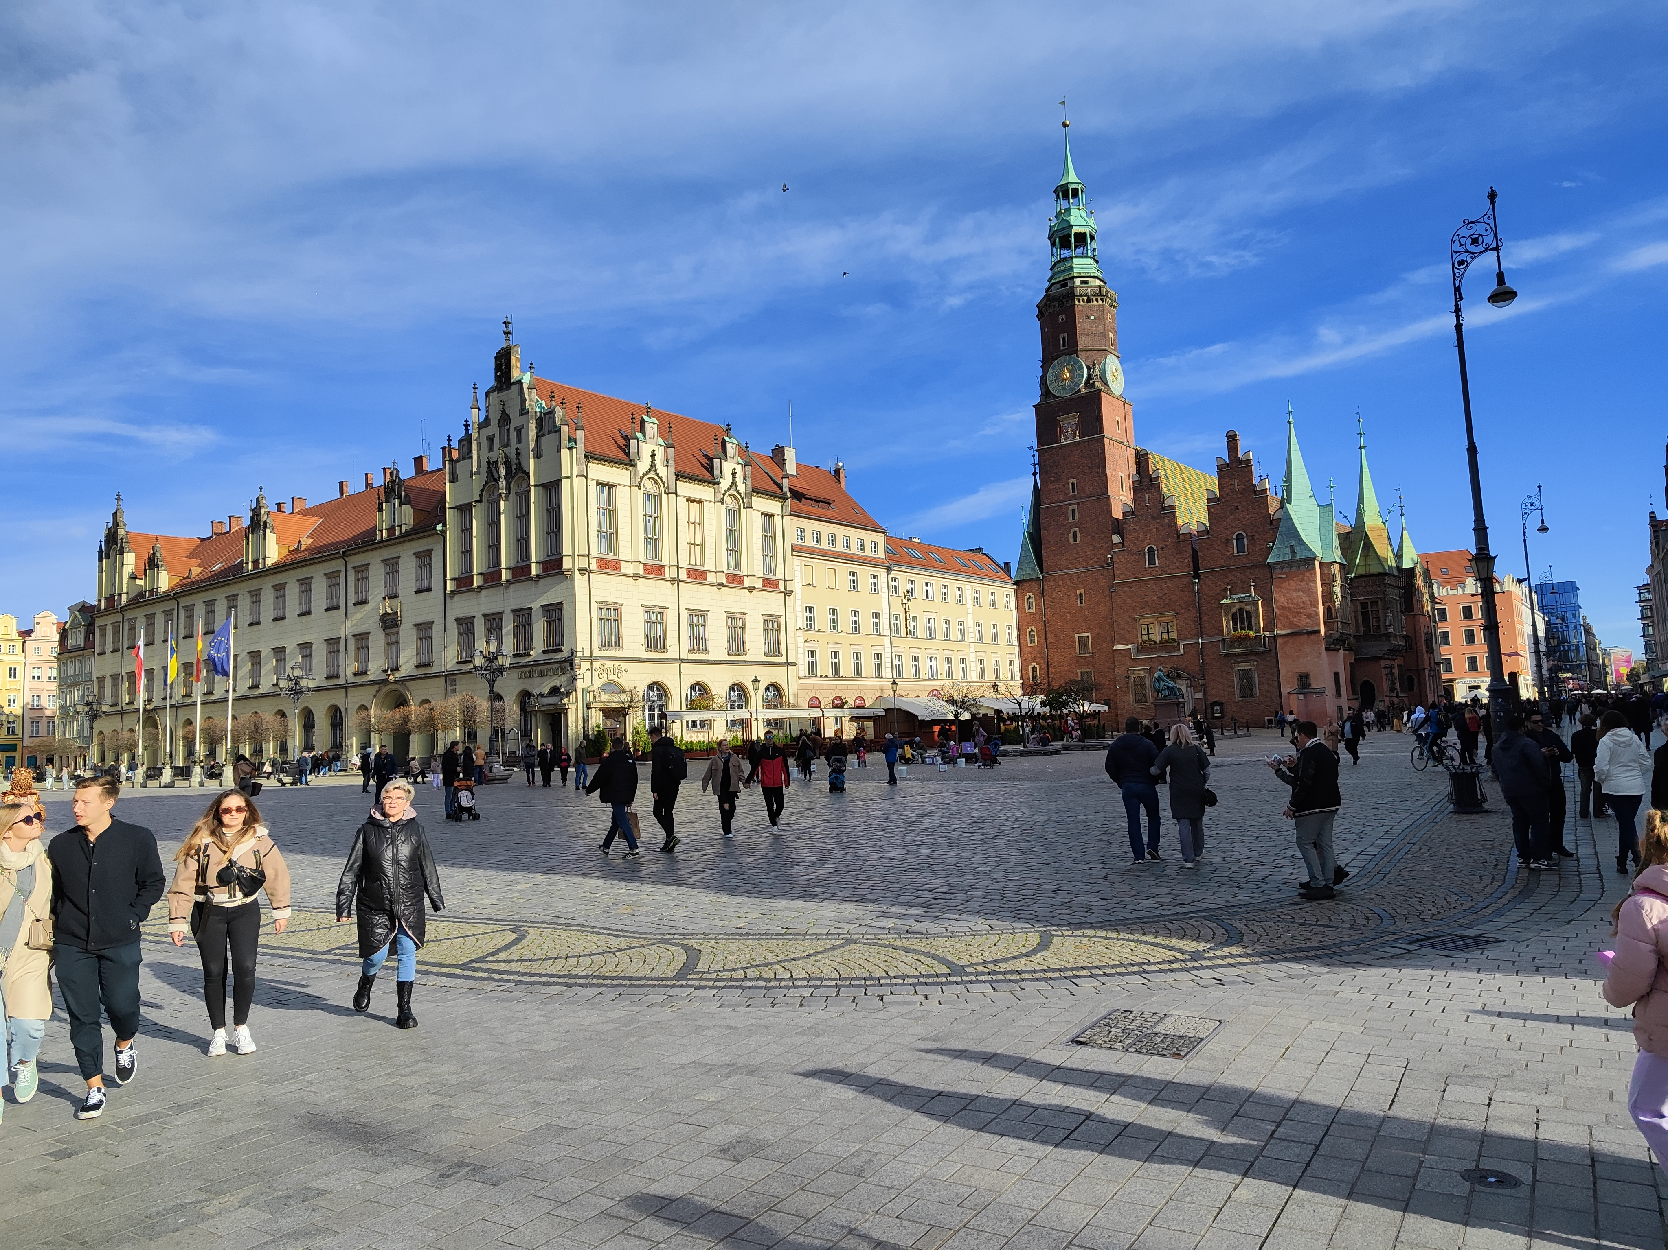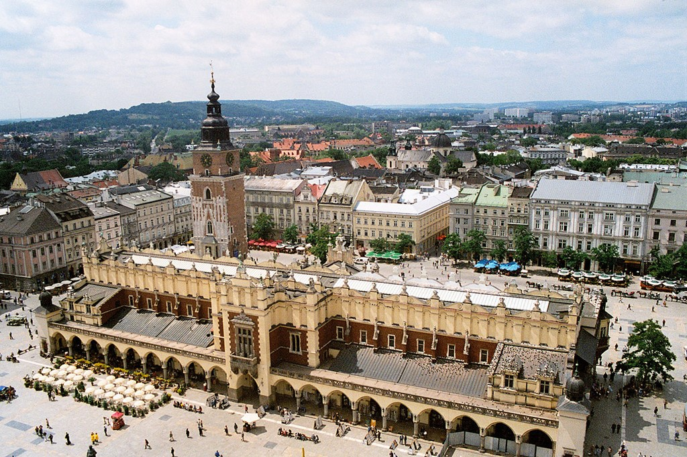

P O L S K O
WROCLAW, KRAKOW,
SOLNÉ DOLY WIELICZKA
Wroclaw, Krakow, zámek Ksiaž, Swidnica, Kreszow, Wadowice, solné doly Wieliczka
termín | cena za osobu
22.5. - 26.5.2024 | 5 900 Kč
Cena zahrnuje: dopravu luxusním autokarem, 3x ubytování ve dvoulůžkových pokojích, 3x snídani, průvodce, pojištění CK proti úpadku
Cena nezahrnuje: povinnou pobytovou taxu cca 1 Euro/os./noc, vstupné cca 220 PLN/osoba, komplexní cestovní pojištění, případný příplatek za jednolůžkový pokoj
Příplatky:
Jednolůžkový pokoj ...................................................................................... 1 800,- Kč/zájezd
Cestovní pojištění (léčebné výlohy, storno, COVID-19 - ubytování a doprava)….45,- Kč/osoba/den
Nástupní místa:
Liberec, Jablonec n. N., Turnov, Mnichovo Hradiště, Mladá Boleslav, Praha, Děčín (transfer do/z Liberce)

Doporučená částka na vstupy dle programu: cca 220 PLN/osoba (bez fakultativních vstupů)

